SI3PSI – Tim Under pressure

SPECIFIKACIJA BAZE PODATAKA
za projekat Usluga na dlanu

Verzija V 0.9
Datum: 16. april 2022.

Istorija revizija

Revizija | Datum | Autor | Opis
Verzija 0.9 | 16.04.2022. | Jana Pašajlić  Filip Janjić | Inicijalno modelovanje i relaciona šema
Verzija 1.0 | 19.04.2022. | Jana Pašajlić  Filip Janjić | ER dijagrami i inicijalna verzija dokumenta

Sadržaj
1. Uvod 4
1.1 Namena 4
1.2 Ciljne grupe 4
1.3 Organizacija dokumenta 4
1.4 Rečnik pojmova i skraćenica 4
1.5 Otvorena pitanja 4
2. Model podataka 5
2.1 Dijagram ER notacije 5
2.2 Dijagram IE notacije 6
2.3 Šema relacione baze podataka 6
3. Tabele 7
3.1 KORISNIK 7
3.2 ZAHTEV 7
3.3 RECENZIJA 7
3.4 TERMIN 8
3.5 KATEGORIJA 8
3.6 ADMIN 8

1. Uvod

1.1 Namena
Baza podataka za projekat iz predmeta Principi softverskog inženjerstva predstavlja fleksibilan i pouzdan način čuvanja podataka i pristupa istim od strane veb servera radi generisanja veb strana.
U dokumentu su data dva modela podataka – ER (Entity Relationship) dijagram i dijagram sa IE (Information Engineering) notacijom, šema relacione baze podataka, kao i opis svih tabela u bazi podataka.
Ovaj dokument služi kao osnova za razvoj detaljne projektne specifikacije posmatranog podsistema, implementaciju i testiranje. Svi podaci koje je potrebno čuvati su dobijeni u fazi analize korisničkih zahteva.

1.2 Ciljne grupe
Dokument je namenjen vođi (tim lideru) projekta i članovima razvojnog tima.
Tim lideru ovaj dokument služi za planiranje razvojnih aktivnosti i specifikaciju imena tabela i imena polja u bazi, kako bi nezavisne celine, implementirane od strane različitih delova razvojnog tima, na kraju rada bile uspešno integrisane.

Razvojnom timu dokument služi kao osnova za dizajn i implementaciju.

1.3 Organizacija dokumenta
Ostatak dokumenta organizovan je u sledeća poglavlja:
- Model podataka - model podataka u bazi i šema baze;
- Tabele - spisak tabela;

1.4 Rečnik pojmova i skraćenica
Po potrebi ovde navesti objašnjenja pojmova i skraćenica koji su upotrebljavane u ovom dokumentu i ovoj fazi projekta, a mogli bi, kod nekih članova tima, da izazovu nedoumice. Na primer:
- IE – Information Engineering, notacija za modelovanje podataka;
- ER – Entity-Relationship, notacija za modelovanje podataka.

1.5 Otvorena pitanja
U ovoj sekciji navode se otvorena pitanja. Ona se numerišu i pozicioniraju u vremenu radi lakšeg referisanja. Kada se pitanje reši, potrebno je to uneti u odgovarajuću rubriku.

Broj | Datum | Problem | Rešenje
1 | 19.04.2022. | Da li zahtev može i treba da bude veza?

2. Model podataka

2.2 Dijagram ER notacije

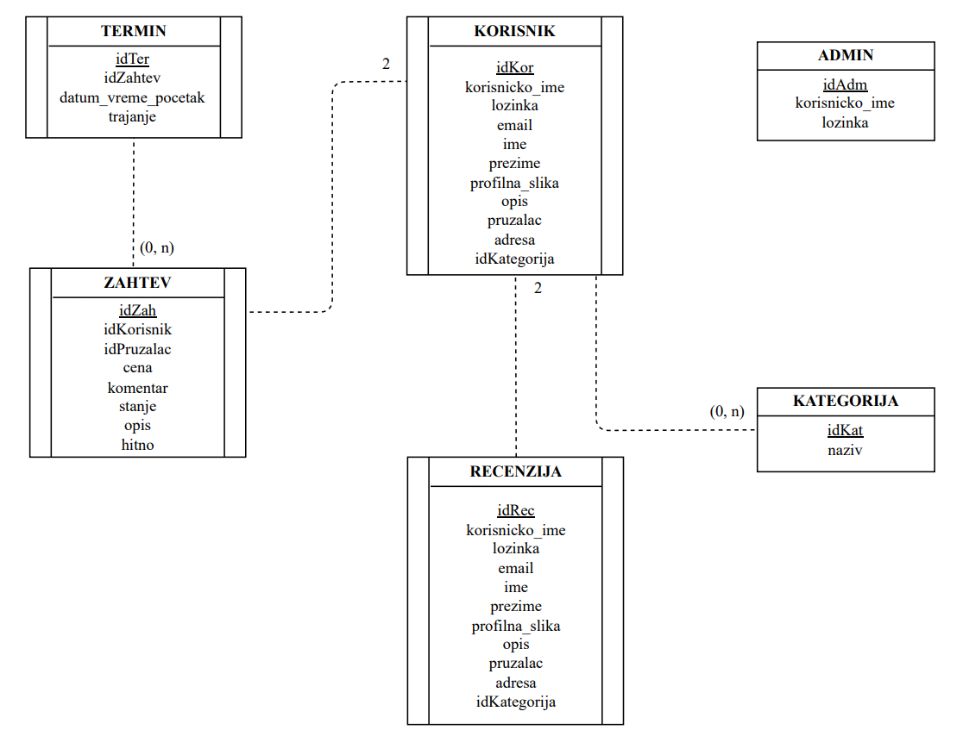

2.2 Dijagram IE notacije
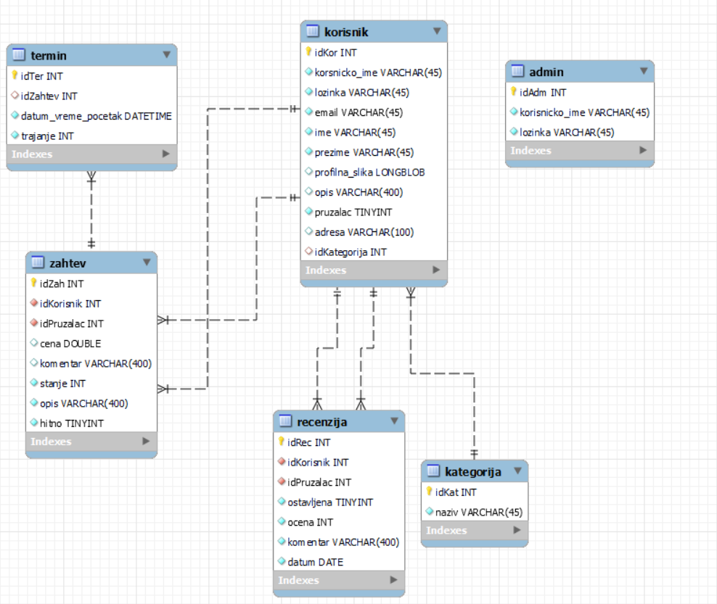

2.3 Šema relacione baze podataka

KORISNIK (idKor, korsnicko_ime, lozinka, email, ime, prezime, profilna_slika, opis, pruzalac, adresa, idKategorija)
ZAHTEV (idZah, idKorisnik, idPruzalac, cena, komentar, stanje, opis, hitno)
RECENZIJA (idRec, idKorisnik, idPruzalac, ostavljena, ocena, komentar, datum)
TERMIN (idTer, idZahtev, datum_vreme_pocetak, trajanje)
KATEGORIJA (idKat, naziv)
ADMIN(idAdm, korisnicko_ime, lozinka)

3. Tabele

3.1 KORISNIK
Sadrži podatke o svim korisnicima koji su registrovani na servis.
Name | Datatype | Is PK | Is FK | Not NULL
idKor | uniqueid | Yes | No | Yes
korisnicko_ime | varchar(45) | No | No | Yes
lozinka | varchar(45) | No | No | Yes
email | varchar(45) | No | No | Yes
ime | varchar(45) | No | No | Yes
prezime | varchar(45) | No | No | Yes
profilna_slika | longblob | No | No | No
opis | varchar(400) | No | No | No
pruzalac | tinyint | No | No | Yes
adresa | varchar(100) | No | No | No
idKategorija | int | No | Yes | No

3.2 ZAHTEV
Sadrži podatke o svim kreiranim zahtevima.
Name | Datatype | Is PK | Is FK | Not NULL
idZah | uniqueid | Yes | No | Yes
idKorisnik | int | No | Yes | Yes
idPruzalac | int | No | Yes | Yes
cena | double | No | No | No
komentar | varchar(400) | No | No | No
stanje | int | No | No | Yes
opis | varchar(400) | No | No | Yes
hitno | tinyint | No | No | Yes

3.3 RECENZIJA
Sadrži podatke o ostavljenim recenzijama nakon ispunjenih zahteva.
Name | Datatype | Is PK | Is FK | Not NULL
idRec | uniqueid | Yes | No | Yes
idKorisnik | int | No | Yes | Yes
idPruzalac | int | No | Yes | Yes
ostavljena | tinyint | No | No | Yes
ocena | int | No | No | Yes
komentar | varchar(400) | No | No | Yes
datum | date | No | No | Yes

TERMIN
Sadrži podatke o zauzetim terminima u kalendaru pružaoca usluge.
Name | Datatype | Is PK | Is FK | Not NULL
idTer | uniqueid | Yes | No | Yes
idZahtev | int | No | Yes | No
datum_vreme_pocetak | datetime | No | No | Yes
trajanje | int | No | No | Yes

3.5 KATEGORIJA
Sadrži podatke o kategorijama usluga.
Name | Datatype | Is PK | Is FK | Not NULL
idKat | uniqueid | Yes | No | Yes
naziv | varchar(45) | No | No | Yes

3.6 ADMIN
Sadrži podatke neophodne za autorizaciju administratora.
Name | Datatype | Is PK | Is FK | Not NULL
idAdm | uniqueid | Yes | No | Yes
korisnicko_ime | varchar(45) | No | No | Yes
lozinka | varchar(45) | No | No | Yes

